

Curso Superior de Desenvolvimento de Software Multiplataforma

Nome e RA dos integrantes
Bianca Diebe, 3011392523029
Gabriel Tiago Santos Leme, 3011392523037
Maria Eduarda Camargo da Silva, 3011392523019
Maurício Fernandes de Oliveira Almeida, 311392523001
Raven Aaron Albuquerque Prestes Batista, 3011392523011

Projeto Interdisciplinar
Engenharia de Software II
Desenvolvimento Web II
Banco de Dados Relacional

Resgate e Mapeamento

Orientadores: Profª Cristiane Palomar Mercado
Profº Tiago Vanderlei de Arruda
Profº Jones Artur Gonçalves

Votorantim
Junho, 2026

RESUMO

O presente Projeto Interdisciplinar propõe o desenvolvimento de uma plataforma web centralizada para o mapeamento e resgate de animais. A arquitetura da solução é estruturada em dois módulos: uma interface pública, que viabiliza aos munícipes o cadastro e a busca de ocorrências através de filtros fenotípicos (espécie, porte e cor); e um painel administrativo de acesso restrito à gestão municipal. O diferencial tecnológico do sistema consiste na aplicação de inteligência de dados por meio de um mapeamento geográfico de zonas de risco (hotspots). Essa visualização de áreas com maior densidade de ocorrências fornece subsídios técnicos à prefeitura para a alocação estratégica de recursos e a formulação de políticas públicas orientadas a dados.
LISTA DE FIGURAS
Figura 1 8
Figura 2 9
Figura 3 27
Figura 4 28
Figura 5 33
Figura 6 34
Figura 7 35
Figura 8 36
Figura 9 37

LISTA DE QUADROS
Quadro 1 10
Quadro 2 11
Quadro 3 11
Quadro 4 12
Quadro 5 13
Quadro 6 15
Quadro 7 15
Quadro 8 16
Quadro 9 17
Quadro 10 18
Quadro 11 19
Quadro 12 20
Quadro 13 21
Quadro 14 22
Quadro 15 23
Quadro 16 24
Quadro 17 25
Quadro 18 29
Quadro 19 30
Quadro 20 31
Quadro 21 32

SUMÁRIO
1. DESCRIÇÃO DO PROJETO 6
1.1 Proposta do Software 7
1.2 Justificativa 8
1.3 Mapa do Site 8
1.4 Logomarca 9
2. REQUISITOS DO PROJETO 10
2.1 Levantamento de Requisitos 10
2.2 Requisitos Funcionais 11
2.3 Diagrama de caso de uso 13
2.4 Descrição do Caso de Uso 14
2.5Requisitos não funcionais 25
3. PROJETO DO SOFTWARE 26
3.1 Tecnologias Utilizadas 26
3.2 Modelo de dados 27
3.2.1 Modelo Conceitual 27
3.2.2 Modelo Lógico 28
3.3 Diagrama de Classe 29
3.4 Diagrama de Atividades 30
3.5 Diagrama de Sequência 31
3.6 Interfaces com o usuário 33
4. ESTRATÉGIA DE TESTES 38
5. PROJETO 39
6. REFERÊNCIAS 40

DESCRIÇÃO DO PROJETO

1.1 Proposta do Software
O software é uma plataforma desenvolvida com o propósito de integrar a gestão de animais que foram perdidos e encontrados em uma única solução. O sistema é dividido em duas interfaces principais: um painel administrativo de acesso restrito para a equipe interna e um portal público para consulta da população.
• Principais objetivos:
Para a Gestão Pública: Centralizar e otimizar o cadastro de animais encontrados e perdidos, coletando informações essenciais como tipo/raça, porte, local e data do evento. Além disso, o sistema visa fornecer uma ferramenta de análise estratégica através de um mapa de "hotspots" e painéis estatísticos, permitindo identificar áreas com alta incidência de abandonos e direcionar recursos e campanhas de forma mais eficaz.
Para a População: Oferecer um canal oficial e centralizado para que os munícipes (público geral) possam procurar por seus animais de estimação perdidos. O portal permite a filtragem por características como tipo de animal, porte e cor da pelagem, facilitando a identificação e o eventual reencontro com o pet.

• Problema a ser Solucionado:
O projeto aborda dois problemas centrais:
1) A falta de um sistema de dados unificado para a gestão municipal de animais de rua, o que dificulta o acompanhamento de casos, a análise de padrões de abandono e a alocação de recursos para políticas públicas de bem-estar animal.
2) A dificuldade enfrentada pelo público geral ao buscar um animal perdido, que atualmente dependem de métodos descentralizados (como redes sociais e visitas a abrigos), gerando angústia e ineficiência no processo de busca.

ODS: Os Objetivos de Desenvolvimento Sustentável (ODS) são um plano de ação global estabelecido pela ONU em 2015, composto por 17 objetivos e 169 metas para 2030, que visa erradicar a pobreza, proteger o planeta e garantir paz e prosperidade para todos. O software foi construído com foco nas ODS 11 e 15 que visão melhoras para o bem estar de animais domésticos e auxiliar o controle de abandono e contribuir para a melhoria da gestão urbana promovendo um ambiente organizado.


ODS 15 - Vida Terrestre, ao promover o bem-estar de animais domésticos e auxiliar no controle do abandono, valorizando a vida animal no ecossistema urbano.


ODS 11 - Cidades e Comunidades Sustentáveis, ao contribuir para uma melhor gestão urbana e promover um ambiente mais seguro e organizado para os cidadãos.

• Público-alvo: O software atende dois públicos distintos.
Equipe Administrativa da Prefeitura: Colaboradores autorizados, como agentes que necessitam de login seguro para acessar o painel, cadastrar animais e analisar os dados consolidados.
População Geral: Usuários externos, especificamente tutores de animais de estimação, que utilizaram a área pública do site para buscar por seus pets que foram perdidos.

1.2 Justificativa
O crescimento populacional e a urbanização trouxeram desafios complexos para a gestão da fauna doméstica, especificamente no que tange ao controle e recuperação de animais perdidos. Atualmente, a ausência de um sistema unificado obriga a população a recorrer a métodos descentralizados e pouco eficazes, como redes sociais, dificultando o reencontro entre tutores e seus animais. Diante deste cenário, o presente Projeto Interdisciplinar propõe o desenvolvimento de uma plataforma de "Perdido e Encontrado", projetada para atuar como um canal oficial e centralizado de comunicação.

1.3 Mapa Mental

Figura 1
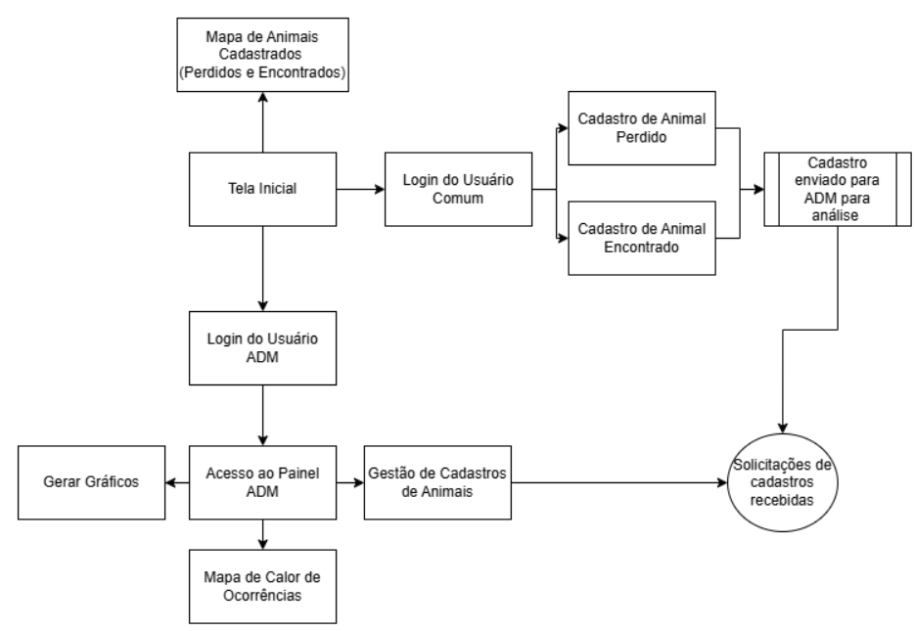
Mapa mental – Fonte: autoria própria

1.4 Logomarca
Figura 2

Logomarca - Fonte: autoria própria

REQUISITOS DO PROJETO

2.1 Levantamento de Requisitos
As principais técnicas utilizadas foram:
- Entrevista e brainstorming com stakeholder: A elicitação primária de requisitos ocorreu por meio de uma entrevista semiestruturada e sessões de brainstorming com uma representante das necessidades do projeto. O objetivo foi mapear os problemas enfrentados pela gestão pública e pela população, definindo o escopo e as funcionalidades essenciais da plataforma.
- Análise de documentação e artefatos: Os dados coletados nas entrevistas foram consolidados e traduzidos em artefatos técnicos de software, utilizando o mapeamento de User Stories para modelar as regras de negócio e estruturar os requisitos.
- Benchmarking e pesquisa de mercado: Realizou-se uma análise comparativa de soluções de software existentes com escopo semelhante, visando identificar padrões de funcionalidades e validar abordagens de interface aplicáveis ao projeto.
Quadro 1

2.2 Requisitos Funcionais
Módulo Público
- Galeria pública: Disponibiliza a visualização do catálogo de animais por meio de um mapa interativo, com acesso liberado para usuários não autenticados (sem login).
- Notificação de aprovação: Envia uma confirmação automática ao usuário assim que o cadastro submetido for validado e publicado pela equipe administrativa.
- Filtros de pesquisa: Permite o refinamento da busca no catálogo utilizando os parâmetros de espécie, porte, cor da pelagem e data da ocorrência.
- Visualização de contato: Exibe a ficha detalhada do animal selecionado, restringindo o acesso aos dados de contato do anunciante e da prefeitura apenas para usuários autenticados no sistema.
Quadro 2

Módulo de autenticação e cadastro de animais
- Login usuário: O usuário externo e os administradores poderão efetuar o login no sistema.
- Cadastro PET: Usuários e administradores podem cadastrar animais que foram encontrados ou perdidos através de um formulário. O formulário deve conter os campos: Espécie, Raça, Peso, Cor/Pelagem, Sexo, Local do encontro/perda, Data do encontro/perda e Observações.
- Upload de foto: Usuários cadastrados ou administradores durante o Cadastro PET devem enviar uma ou mais fotos do animal que desejam cadastrar.
- Edição e pausa do anúncio: O sistema deve permitir a edição de informações de um animal já registrado. Assim como a exclusão, ocultação ou pausa do anúncio.
Quadro 3

Módulo Administrativo – Análise de dados
- Painel Administrativo: Disponibiliza um painel de controle centralizado com menu de navegação, permitindo o acesso direto aos módulos de hotspots, relatórios estatísticos e gestão de resgates.
- Hotspots: Mapa que mostra a maior concentração de animais encontrados/perdidos, podendo ser filtrado por região, intervalo de tempo, espécie.
- Painel de estatísticas: Exibe relatórios gráficos e métricas consolidadas sobre o volume de animais encontrados e perdidos, permitindo a análise quantitativa dos dados por região e período.
- Gestão de animais: Apresenta a listagem centralizada de todos os animais registrados no sistema, viabilizando a consulta, edição de dados e a atualização do status de cada ocorrência pela gestão.
Quadro 4

  - Diagrama de Caso de Uso

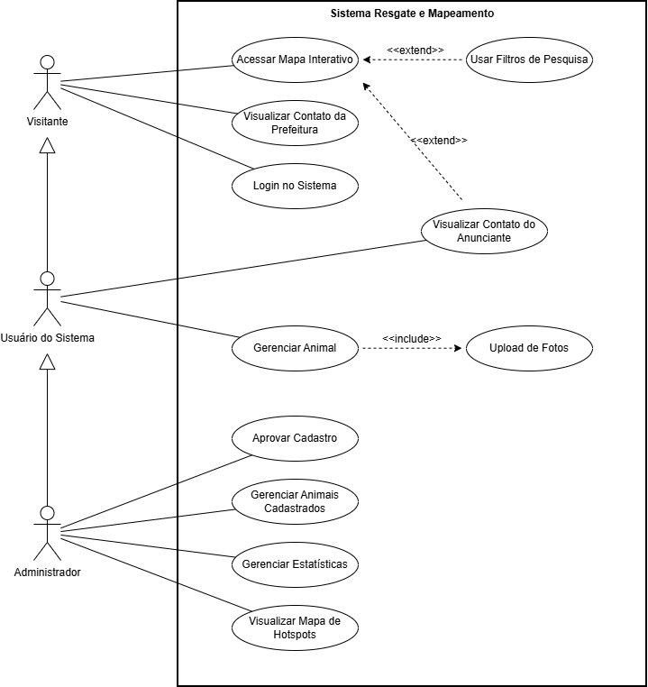
Quadro 5

Descrição do Caso de Uso
Caso de Uso: Acessar Mapa Interativo
Caso de Uso | Acessar Mapa Interativo
Ator Principal | Visitante
Ator Secundário
Pré-Condição | O sistema deve estar online e acessível. (Não exige autenticação).
Pós-Condição | O mapa interativo do município e os marcadores de animais são renderizados na interface do usuário.
Ações do Ator |  | Ações do Sistema
- Acessa a rota do mapa interativo na plataforma.
 |  | - Consulta o banco de dados buscando exclusivamente registros de animais com status "Aprovado" e suas respectivas coordenadas de localização.
 |  | - Renderiza a interface do mapa base e plota os marcadores (pins) na tela referentes a cada animal encontrado.
- Clica em um marcador (pin) específico no mapa.
 |  | - Sobrepõe no mapa um mini-card de pré-visualização contendo a foto, o status (Perdido/Encontrado), o nome (se aplicável) e um link de "Ver informações".
Tratamento de exceções:
2a- A consulta é realizada, mas o banco de dados retorna zero registros (nenhum animal cadastrado ou aprovado no momento).
 |  | 2b- O Sistema renderiza a interface do mapa base vazio, sem nenhum marcador, mantendo as opções de filtro ativas.
3a- Ocorre uma falha de conexão (HTTP 500) durante a requisição dos dados de localização.
 |  | 3b- O Sistema aborta a renderização dos pins e exibe um modal de erro técnico informando indisponibilidade temporária.
Quadro 6

Caso de Uso: Usar Filtros de Pesquisa
Caso de Uso | Usar Filtros de Pesquisa
Ator Principal | Visitante
Ator Secundário
Pré-Condição | O usuário acessou a rota do Mapa Interativo.
Pós-Condição | O mapa exibe apenas os marcadores que correspondem aos critérios selecionados.
Ações do Ator |  | Ações do Sistema
1- Clica no ícone de filtro na tela do mapa.
 |  | 2- Renderiza o modal de filtros contendo as opções de espécie e status.
3- Seleciona os critérios desejados e clica no botão "Aplicar Filtros".
 |  | 4- Processa a requisição, fecha o modal e atualiza a renderização dos marcadores no mapa.
Tratamento de exceções:
4a- A combinação de filtros aplicada não encontra nenhum registro no banco de dados.
 |  | 4b- O sistema fecha o modal, limpa os marcadores da tela e exibe um toast informando "Nenhum animal encontrado".
Quadro 7

Caso de Uso: Visualizar Contato da Prefeitura
Caso de Uso | Visualizar Contato da Prefeitura
Ator Principal | Visitante
Ator Secundário
Pré-Condição | O sistema deve estar online e acessível.
Pós-Condição | A página de contato é exibida e a mensagem do visitante (caso submetida) é processada.
Ações do Ator |  | Ações do Sistema
1- Acessa a rota de contato (via menu de navegação ou botão "Contato Bem-Estar Animal").
 |  | 2- Renderiza a interface contendo telefone, e-mail, mapa de localização e o formulário de envio de mensagem.
3- Preenche o campo de mensagem e clica em "Enviar Formulário".
 |  | 4- Valida o preenchimento, processa a requisição e exibe o modal de sucesso.
Tratamento de exceções:
3a- O usuário tenta submeter o formulário com o campo de mensagem em branco.
 |  | 3b- O sistema interrompe a requisição, foca no campo vazio informando a obrigatoriedade e não exibe o modal.
Quadro 8

Caso de Uso: Login no Sistema
Caso de Uso | Login no Sistema
Ator Principal | Visitante
Ator Secundário
Pré-Condição | O visitante possui um registro prévio na plataforma.
Pós-Condição | O sistema autentica o usuário, cria uma sessão válida e o redireciona para a área logada.
Ações do Ator |  | Ações do Sistema
1- Acessa a rota de login.
 |  | 2- Renderiza o formulário solicitando e-mail e senha.
3- Preenche as credenciais e clica no botão "Entrar".
 |  | 4- Valida os dados, gera o token de sessão e redireciona o usuário para a página principal.
Tratamento de exceções:
3a- O usuário insere um e-mail ou senha incorretos.
 |  | 3b- O sistema nega a autenticação, bloqueia o redirecionamento e exibe um toast informando "Credenciais inválidas".
Quadro 9

Caso de Uso: Visualizar Contato do Anunciante
Caso de Uso | Visualizar Contato do Anunciante
Ator Principal | Usuário do Sistema
Ator Secundário
Pré-Condição | O usuário acessou a ficha detalhada de um animal selecionado no Mapa Interativo.
Pós-Condição | O sistema exibe os dados restritos de contato do responsável pelo cadastro.
Ações do Ator |  | Ações do Sistema
1- Clica no botão "Contato" na ficha detalhada do animal.
 |  | 2- Intercepta a requisição e verifica a validade do token de sessão do usuário.
 |  | 3- Confirma a permissão e renderiza o modal contendo o contato e o e-mail do anunciante.
Tratamento de exceções:
2a- O sistema identifica que não há um token de sessão válido.
 |  | 2b- O sistema interrompe o fluxo, bloqueia a exibição do modal e redireciona o usuário para a tela de login.
Quadro 10

Caso de Uso: Gerenciar Animal
Caso de Uso | Gerenciar Animal
Ator Principal | Usuário do Sistema
Ator Secundário
Pré-Condição | O usuário deve estar autenticado e acessar o painel de gerenciamento de seus pets.
Pós-Condição | O registro do animal é salvo, atualizado, ocultado ou excluído no banco de dados.
Ações do Ator |  | Ações do Sistema
1- Seleciona a opção de cadastrar ou editar um anúncio e preenche os dados do formulário.
 |  | 2- Valida o preenchimento dos campos obrigatórios.
 |  | 3- Solicita o anexo da foto do animal.
4- Confirma a submissão do formulário.
 |  | 5- Processa a requisição, grava os dados no banco e exibe um toast de sucesso.
Tratamento de exceções:
2a- O formulário é submetido com campos obrigatórios em branco.
 |  | 2b- O sistema interrompe a requisição e destaca os campos pendentes.
FA-1a- O usuário seleciona a ação de "Ocultar" em um anúncio ativo.
 |  | FA-1b- O sistema atualiza o status do registro no banco e remove o marcador do mapa público.
FA-2a- O usuário seleciona a ação de "Excluir" um anúncio e confirma a exclusão no modal.
 |  | FA-2b- O sistema executa a deleção no banco de dados e atualiza a listagem da interface.
Quadro 11

Caso de Uso: Upload de Fotos
Caso de Uso | Upload de Fotos
Ator Principal | Usuário do Sistema
Ator Secundário
Pré-Condição | O usuário está preenchendo o formulário de cadastro ou edição em "Gerenciar Animal".
Pós-Condição | A imagem é validada, processada e vinculada temporariamente ao formulário até a submissão final.
Ações do Ator |  | Ações do Sistema
1- Clica na área de upload e seleciona um arquivo de imagem do dispositivo local.
 |  | 2- Recebe o arquivo e analisa as propriedades de formato e tamanho.
 |  | 3- Confirma a validade do arquivo, processa a imagem e renderiza uma miniatura na interface do formulário.
Tratamento de exceções:
2a- O usuário seleciona um arquivo com extensão não suportada ou que excede o limite de tamanho configurado.
 |  | 2b- O sistema rejeita o anexo, bloqueia a exibição da miniatura e exibe um toast informando a regra violada ("Formato inválido" ou "Tamanho excedido").
Quadro 12

Caso de Uso: Aprovar Cadastro
Caso de Uso | Aprovar Cadastro
Ator Principal | Administrador
Ator Secundário
Pré-Condição | O usuário está autenticado com privilégios administrativos e existem cadastros com status "Pendente".
Pós-Condição | O registro do animal tem seu status alterado para "Aprovado" (visível no mapa) ou "Recusado".
Ações do Ator |  | Ações do Sistema
1- Acessa a rota de gestão de solicitações pendentes no painel administrativo.
 |  | 2- Consulta o banco de dados e renderiza a lista de animais aguardando auditoria.
3- Seleciona um cadastro, avalia os dados/fotos e clica no botão "Aprovar".
 |  | 4- Altera o status do registro para "Aprovado" no banco de dados, libera a exibição do marcador no mapa público e exibe um toast de sucesso.
Tratamento de exceções:
2a- A consulta ao banco não retorna nenhum registro com status "Pendente".
 |  | 2b- O sistema renderiza a tabela vazia e exibe a mensagem "Nenhuma solicitação pendente no momento".
FA-3a- O administrador identifica dados inválidos ou violação de regras e clica no botão "Recusar".
 |  | FA-3b- O sistema altera o status do registro para "Recusado", mantém o anúncio oculto da plataforma pública e atualiza a listagem na tela.
Quadro 13

Caso de Uso: Gerenciar Animais Cadastrados
Caso de Uso | Gerenciar Animais Cadastrados
Ator Principal | Administrador
Ator Secundário
Pré-Condição | O usuário está autenticado com privilégios administrativos.
Pós-Condição | O status do animal no banco de dados é atualizado (ocultado ou baixado) por intervenção administrativa.
Ações do Ator |  | Ações do Sistema
1- Acessa a rota de listagem geral de animais no painel administrativo.
 |  | 2- Consulta o banco de dados e renderiza a tabela completa com todos os registros do sistema.
3- Seleciona um registro específico e clica na opção de intervir ("Ocultar Anúncio").
 |  | 4- Executa a atualização do status no banco de dados (forçando a saída do mapa público) e exibe um toast de sucesso.
Tratamento de exceções:
FA-3a- O administrador seleciona a ação de "Dar Baixa" informando que o caso foi resolvido.
 |  | FA-3b- O sistema altera o status do registro para "Concluído", mantendo-o no histórico, mas removendo-o da visualização pública de buscas ativas.
2a- Ocorre uma falha de conexão com o banco de dados durante a solicitação da listagem geral.
 |  | 2b- O sistema interrompe a renderização da tabela e exibe uma mensagem de erro técnico de indisponibilidade.
Quadro 14

Caso de Uso: Gerenciar Estatísticas
Caso de Uso | Gerenciar Estatísticas
Ator Principal | Administrador
Ator Secundário
Pré-Condição | O usuário está autenticado com privilégios administrativos.
Pós-Condição | O painel exibe os gráficos e indicadores atualizados com base nos dados consolidados do sistema.
Ações do Ator |  | Ações do Sistema
1- Acessa a rota do painel de estatísticas (dashboard).
 |  | 2- Consulta o banco de dados e processa as métricas numéricas (total de animais perdidos, encontrados, resgatados e volume por espécie).
 |  | 3- Renderiza os gráficos e os painéis de indicadores na interface.
4- (Opcional) Seleciona um filtro de período.
 |  | 5- Reprocessa a consulta no banco e atualiza a renderização dos gráficos na tela.
Tratamento de exceções:
2a- Ocorre um erro de conexão ou timeout durante o cálculo das métricas no banco de dados.
 |  | 2b- O sistema interrompe o carregamento dos gráficos e exibe uma mensagem de erro técnico informando indisponibilidade dos dados.
5a- O filtro de período selecionado não possui nenhum registro correspondente no banco.
 |  | 5b- O sistema renderiza os gráficos vazios e exibe o texto "Sem dados para o período selecionado".
Quadro 15

Caso de Uso: Visualizar Mapa de Hotspots
Caso de Uso | Visualizar Mapa de Hotspots
Ator Principal | Administrador
Ator Secundário
Pré-Condição | O usuário está autenticado com privilégios administrativos.
Pós-Condição | O sistema renderiza o mapa de calor destacando as zonas geográficas com maior concentração de ocorrências.
Ações do Ator |  | Ações do Sistema
1- Acessa a rota do mapa de hotspots no painel administrativo.
 |  | 2- Consulta o banco de dados buscando as coordenadas de todos os registros de perda e resgate.
 |  | 3- Processa os dados espaciais e renderiza o mapa, sobrepondo manchas de calor nas áreas de maior densidade.
Tratamento de exceções:
2a- O banco de dados não possui registros suficientes com coordenadas válidas para gerar as manchas de calor.
 |  | 2b- O sistema renderiza o mapa base sem as camadas de calor e exibe um toast com a mensagem "Dados insuficientes”.
3a- Ocorre falha na comunicação com a API de renderização do mapa.
 |  | 3b- O sistema interrompe a renderização e exibe uma mensagem de erro técnico informando a indisponibilidade do serviço de mapas.
Quadro 16

2.5 Requisitos Não Funcionais
- Portabilidade: O sistema deve possuir interface responsiva, garantindo a adaptação estrutural e visual do front-end em diferentes resoluções de tela (smartphones, tablets e desktops).
- Usabilidade: A interface de usuário (UI) deve manter consistência de componentes e roteamento em todas as rotas.
- Segurança (Controle de Acesso): O sistema deve implementar controle de acesso baseado em papéis, segregando as permissões de forma estrita.
- Tempo de Resposta: O tempo de processamento para as requisições e interações do usuário na interface (como submissão de formulários e carregamento do mapa) não deve exceder 3 segundos sob condições normais de tráfego e carga de rede.
- Disponibilidade: A arquitetura do sistema deve assegurar um índice de disponibilidade mínimo de 95% durante o horário de operação estipulado.
Quadro 17

PROJETO DO SOFTWARE

3.1 Tecnologias Utilizadas
- HTML5: Linguagem de marcação utilizada para a estruturação semântica do conteúdo da aplicação web, servindo como base estrutural para a renderização dos componentes no navegador.
- CSS3 e CSS Modules: Utilizados para a estilização visual e responsividade da interface. A adoção de CSS Modules garantiu o encapsulamento estrito dos estilos por componente, evitando conflitos de escopo global.
- TypeScript: Superconjunto de JavaScript que adiciona tipagem estática ao código. Foi adotado para garantir maior segurança no desenvolvimento, permitindo a detecção de erros em tempo de compilação e facilitando a manutenibilidade do sistema.
- React: Biblioteca front-end baseada em componentes reutilizáveis. Utilizada para construir a interface de usuário (UI) de forma declarativa, otimizando o processamento e a atualização de tela por meio do Virtual DOM.
- Next.js: Framework React adotado como base da arquitetura front-end. Foi responsável por fornecer o sistema de roteamento nativo da aplicação, além de recursos de otimização de performance, como o componente nativo de imagens.
- React-Bootstrap: Biblioteca que integra o framework de design Bootstrap ao ecossistema React. Utilizada para acelerar o desenvolvimento da interface, fornecendo componentes pré-estilizados e responsivos, como grids, modais e formulários.

3.2 Modelo de dados

3.2.1 Modelo Conceitual

Figura 3
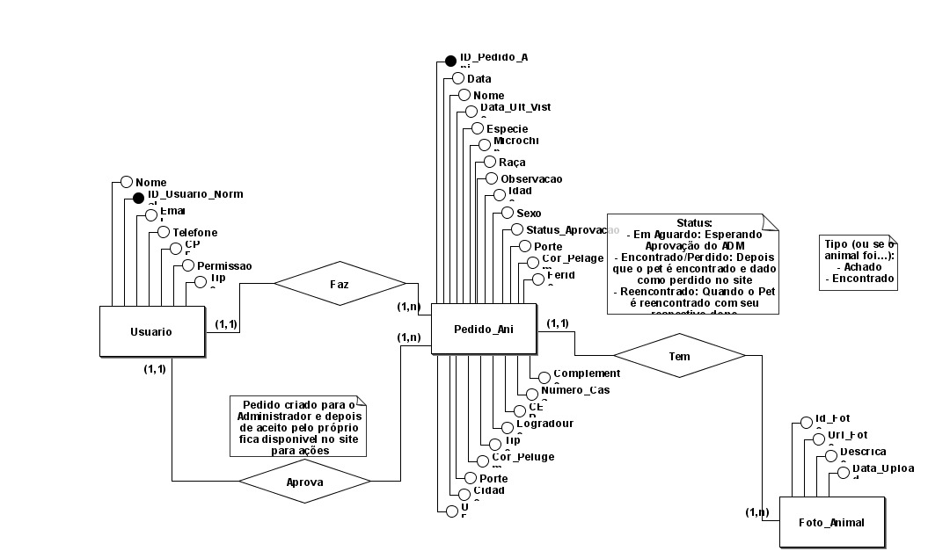
Modelo conceitual - Fonte: autoria própria

3.2.2 Modelo Lógico

Figura 4

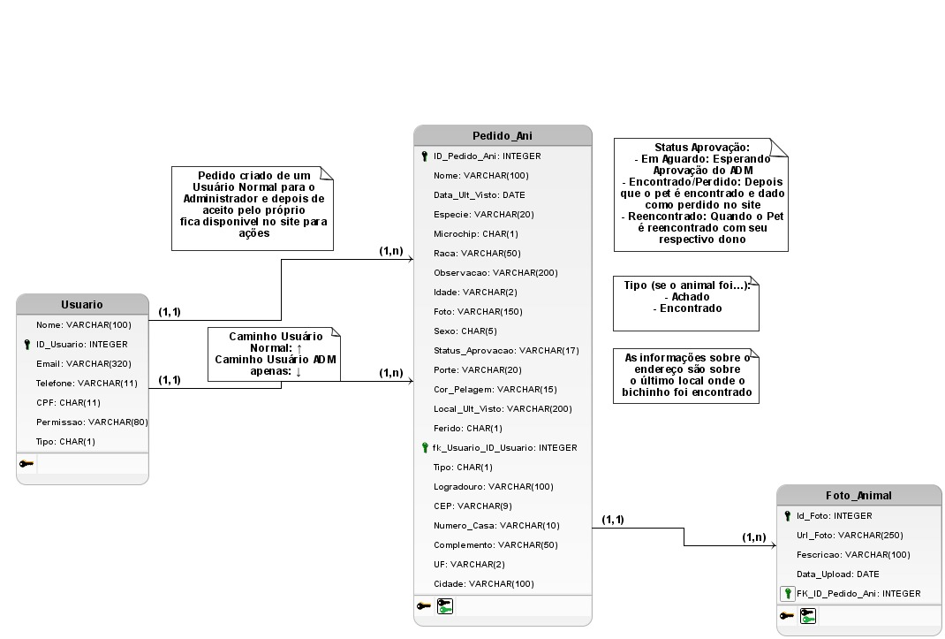
Modelo Lógico - Fonte: autoria própria

3.3 Diagrama de Classe
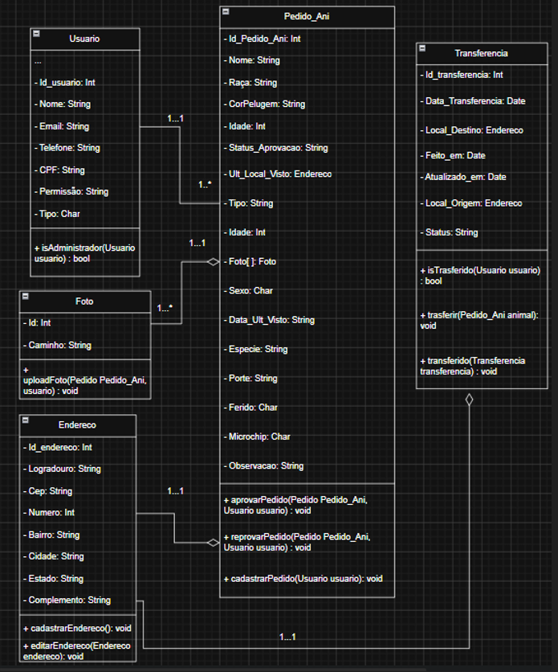
Quadro 18

3.4 Diagrama de Atividades

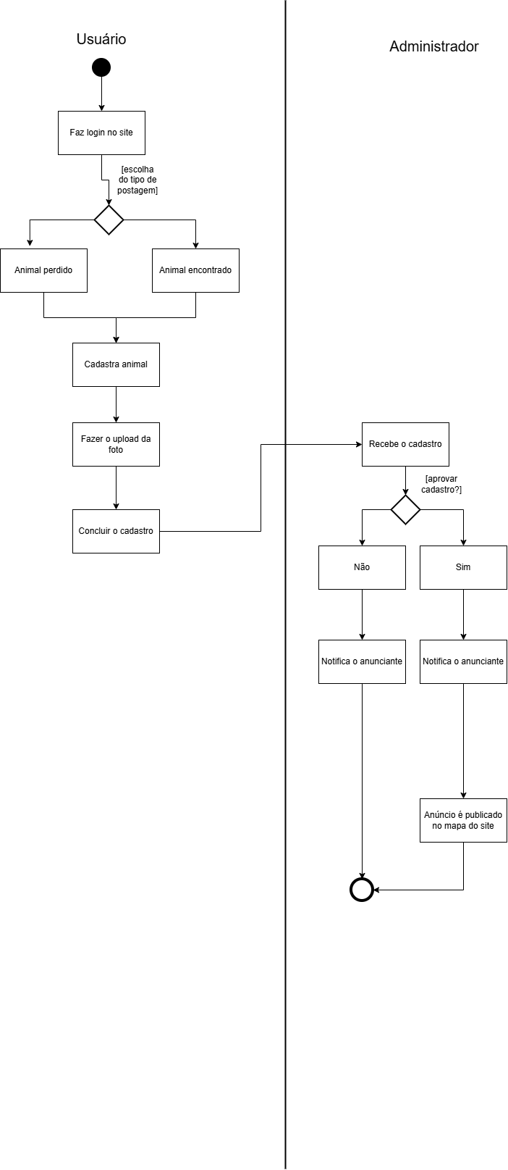
Quadro 19

3.5 Diagrama de Sequência
- Cadastro e aprovação do animal
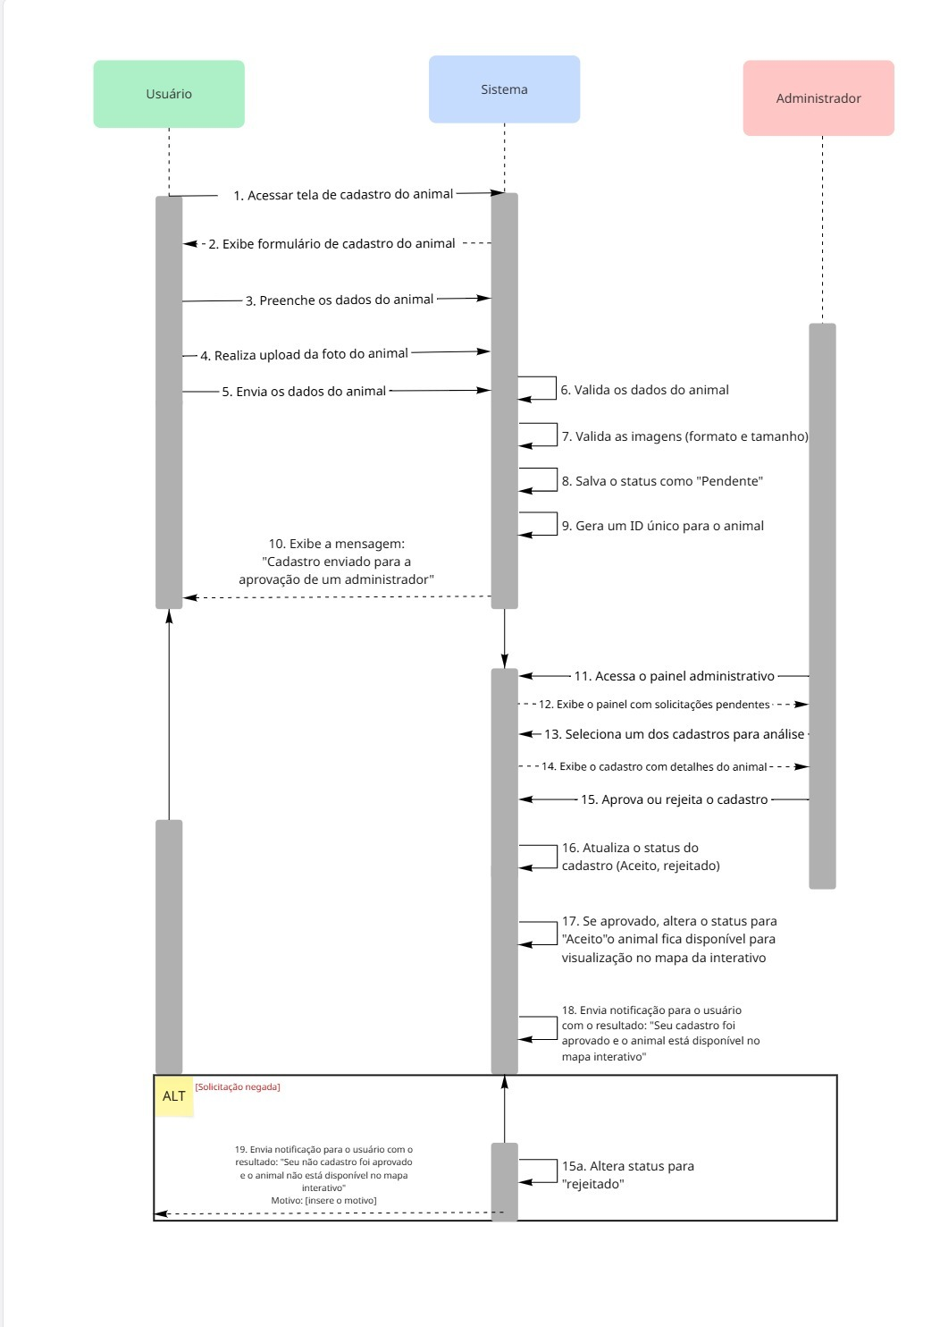
Quadro 20
- Filtro do mapa
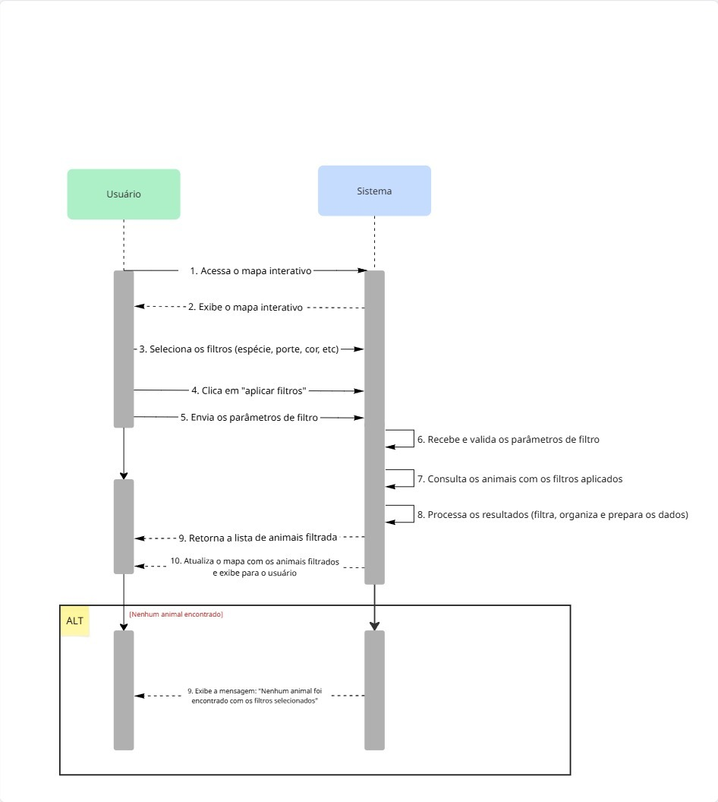
Quadro 21

Interfaces com o usuário
Figura 5
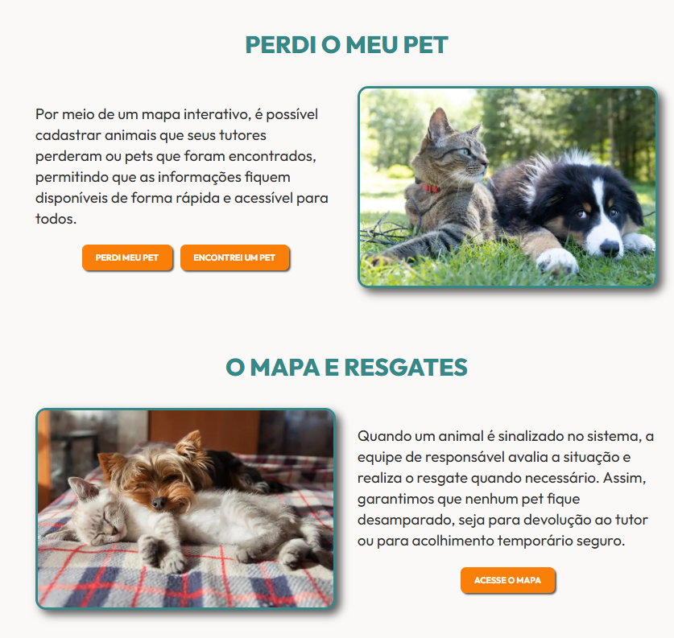
Página inicial - Fonte: autoria própria
A página inicial funciona como o ponto de entrada principal do portal. Sua função é acolher o usuário e fornecer caminhos rápidos e intuitivos para os fluxos essenciais do sistema: registrar um animal perdido, registrar um animal encontrado e visualizar o mapa de ocorrências.
Botão "PERDI MEU PET": Redireciona o usuário para o formulário de cadastro de pet perdido.
Botão "ENCONTREI UM PET": Redireciona o usuário para o formulário de cadastro de pet encontrado, animais que foram resgatados das ruas.
Botão "ACESSE O MAPA": Redireciona o usuário diretamente para a tela do mapa interativo da cidade onde é possível visualizar a localização dos pets cadastrados.

Figura 6
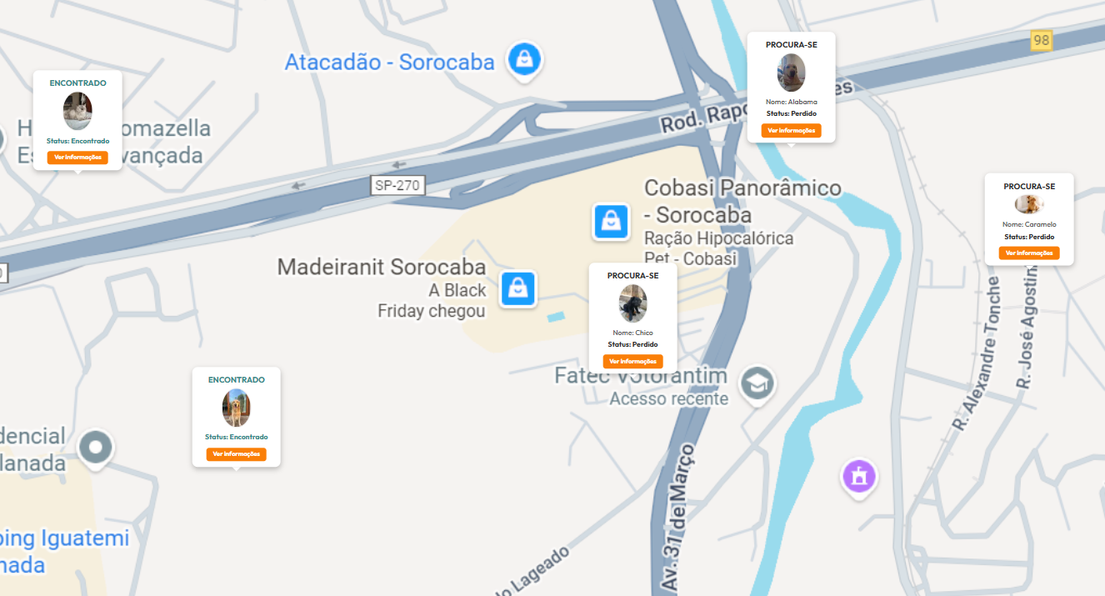
Permitir a visualização geográfica das ocorrências de animais perdidos e encontrados registradas no município. O mapa facilita que tutores identifiquem seus animais perdidos e que protetores encontrem animais que precisam de resgate na sua região de atuação.

Figura 7
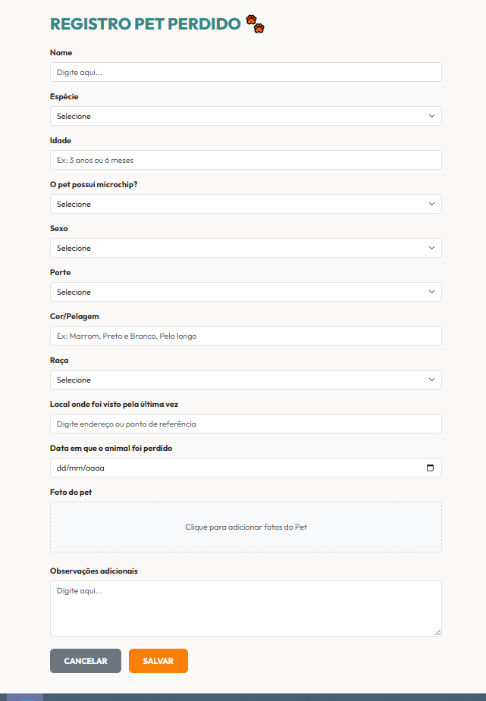
Permitir que os tutores cadastrem os dados completos de um animal de estimação desaparecido. Essas informações são utilizadas para gerar a ficha pública do animal, além de registrar um novo ponto de interesse (pin) no mapa interativo municipal.

Figura 8
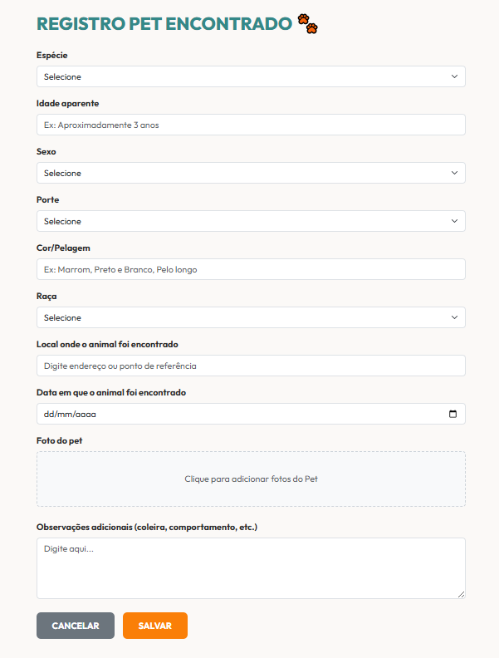
Permitir que os usuários ou protetores de animais registrem informações detalhadas sobre um animal de estimação recolhido na rua. A interface coleta dados essenciais que ajudam a equipe de resgate ou o tutor original a identificar e localizar o pet, atualizando o mapa interativo municipal.

Figura 9
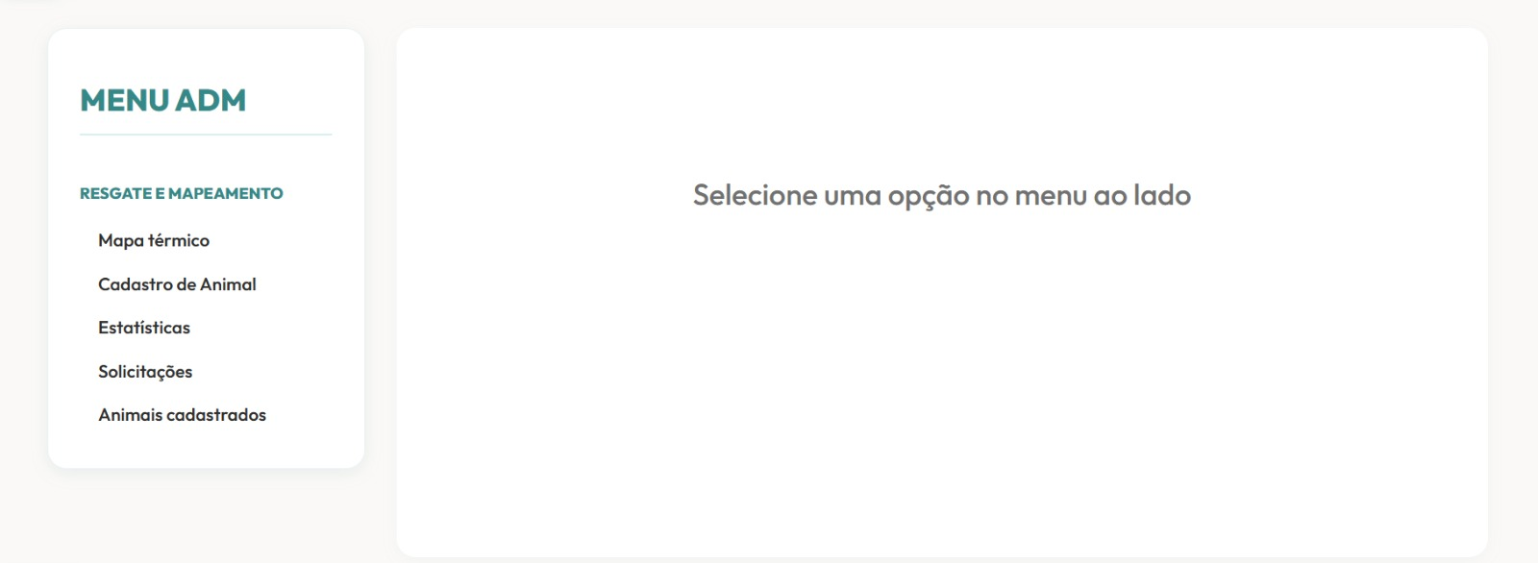

A interface do painel administrativo atua como o núcleo de gestão do sistema. O menu lateral centraliza o acesso às ferramentas exclusivas para os administradores da prefeitura, permitindo a navegação rápida entre os módulos de inteligência de dados (Mapa Térmico e Estatísticas), a moderação de ocorrências (Solicitações) e a gestão do acervo do banco de dados (Animais Cadastrados) e cadastro de um novo animal (Cadastro de Animal)

ESTRATÉGIA DE TESTES
- Teste unitário: toda a codificação dos componentes foi testada de forma contínua durante o desenvolvimento para a identificação precoce de defeitos. Utilizou-se o ambiente do Visual Studio Code em conjunto com ferramentas de análise estática nativas do projeto (como a validação de tipagem do TypeScript e o ESLint) para apontar erros de sintaxe e inconsistências. Esta prática garante a manutenibilidade e a testabilidade do código-fonte, atributos essenciais de qualidade estrutural.

- Teste de conteúdo: foi realizada uma revisão técnica e semântica de todos os textos informativos e rótulos (labels) da aplicação, garantindo coesão com o domínio de resgate e bem-estar animal. As mídias visuais foram testadas quanto ao carregamento correto e renderização através do componente de imagens, assegurando a adequação funcional da apresentação.

- Teste de interface: a interface do usuário (UI) foi avaliada para garantir clareza e interatividade intuitiva, com foco na usabilidade. As validações consistiram em testar os estados dos componentes interativos, o acionamento correto dos modais e a disposição organizada dos campos nos formulários de cadastro de animais, eliminando omissões ou ambiguidades nas ações esperadas pelo usuário.

- Teste de navegabilidade: analisado o roteamento interno da aplicação para atestar a operabilidade do sistema. O fluxo de transição entre a Tela Inicial, o Mapa Interativo de áreas de incidência e os formulários de cadastro foi testado para validar o acesso dinâmico às rotas, garantindo que a navegação ocorra de forma rápida e sem a presença de links inativos.
- Teste de compatibilidade: avaliada a capacidade do sistema em operar sob diferentes condições de ambiente. Adicionalmente, o sistema foi validado nos principais navegadores web (Google Chrome, Mozilla Firefox e Microsoft Edge) para assegurar que as funções sejam executadas com padronização visual em diferentes motores de renderização.

PROJETO
O código-fonte do projeto está disponível no GitHub por meio do seguinte link:
https://github.com/raven-aaron/Projeto-Resgate-e-Mapeamento-FATEC
Para obter os arquivos do projeto, incluindo a documentação e o script do banco de dados, acesse o repositório e siga o caminho: Main > Code > Download ZIP – Como é sinalizado na imagem.
Ao realizar o download do arquivo compactado, todos os componentes
necessários do projeto serão disponibilizados.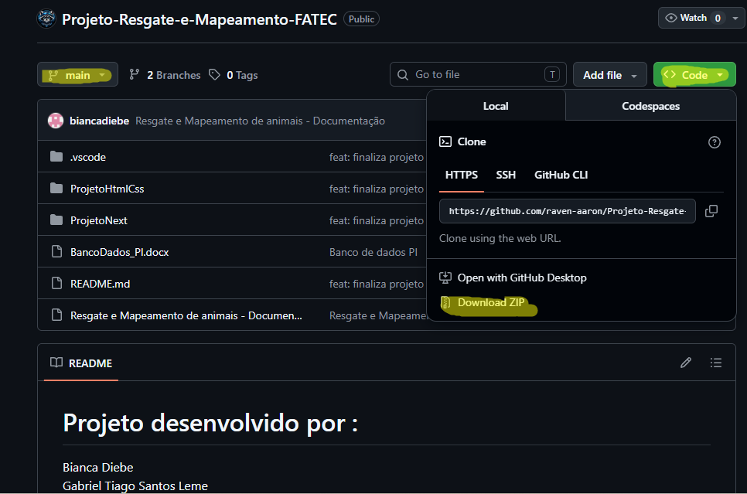

REFERÊNCIAS

